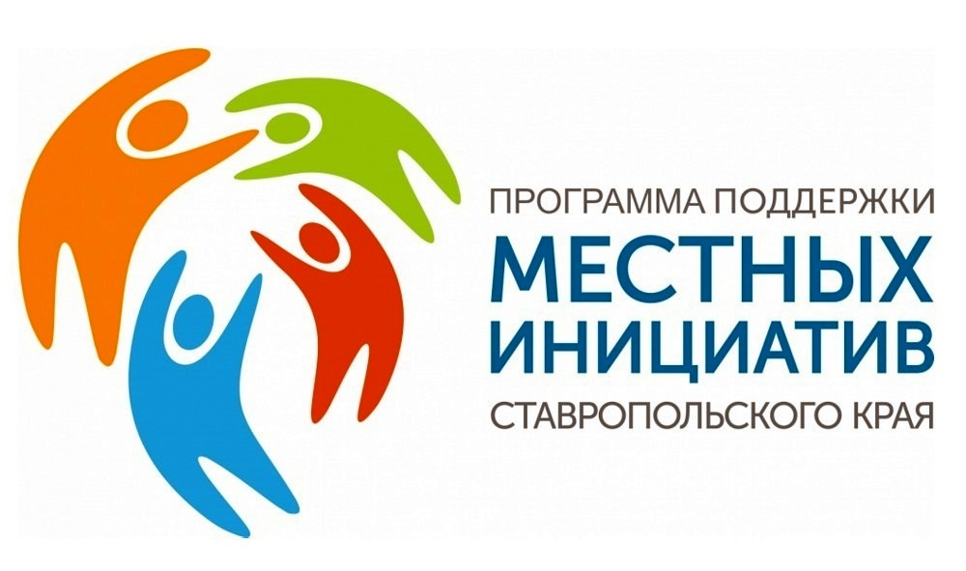
Уважаемые жители села Пелагиада!
Приглашаем Вас принять участие в собрании по отбору проектов развития территории села Пелагиада, по Программе поддержки местных
инициатив на 2023 год с окончательным голосованием за выбранный проект.
ОБЩАЯ ИДЕЯ – РЕАЛЬНЫЕ ДЕЛА

ПОВЕСТКА ДНЯ:
Выбор проекта для участия в конкурсном отборе по Программе поддержки местных инициатив на 2023 год.
Определение суммы вклада населения на реализацию проекта.
Выбор инициативной группы из числа жителей села для подготовки проекта и контроля за его реализацией.
Мы вместе должны решить, что нужно нашему селу.

Собрание состоится:
 | 14 июля 2022 года |  | 16:00
 | с. Пелагиада,  ул. Ленина,67  МКУК «КДЦ с.Пелагиада»

Ваш голос может быть решающим, от Вашего голоса, мнения зависит реализация проекта.

